**Дата:** 15.04.2022 **Урок:** образотворче мистецтво **Клас: 2**

**Тема.**  **Створення чарівних квітів** *(гуаш, відбитки рук).*

**Мета**: розширити знання учнів про квіти, що занесені до Червоної книги України; вчити учнів малювати чарівні квіти з відбитків власних долоньок; формувати творчі здібності; розвивати спостережливість; виховувати любов до українських традицій та навколишнього середовища.

**Опорний конспект уроку**

**1.**  **Мотивація навчальної діяльності.**

Прочитайте вірш та налаштуйтеся на роботу.

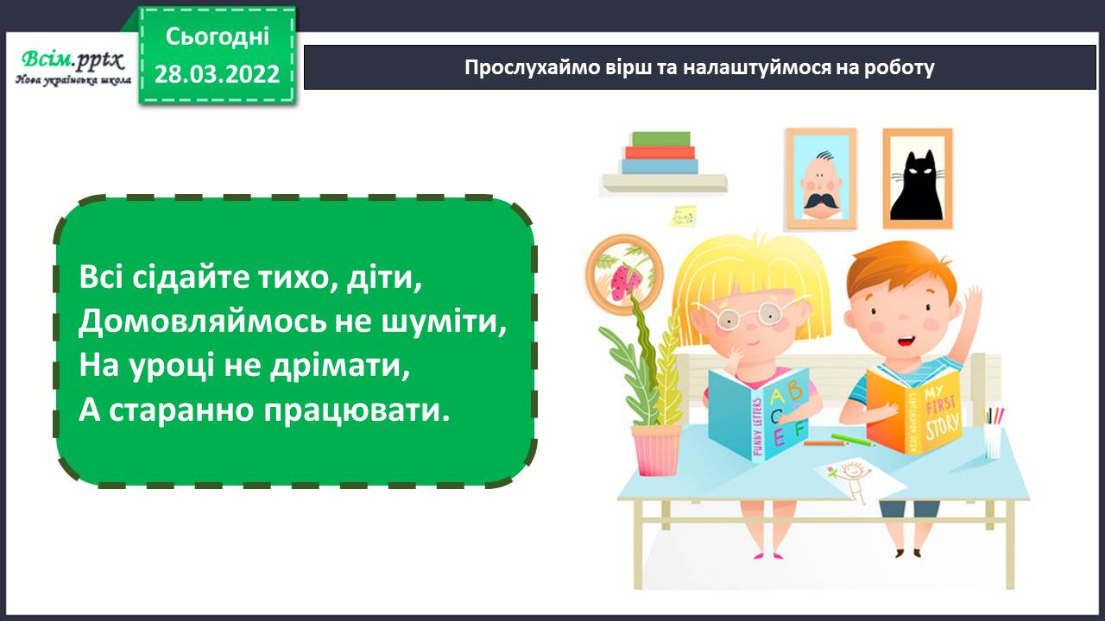

1. ***А*ктуалізація опорних знань.**

Поміркуйте, що трапилося б з квітами, якщо всі дівчата почали б плести віночки?

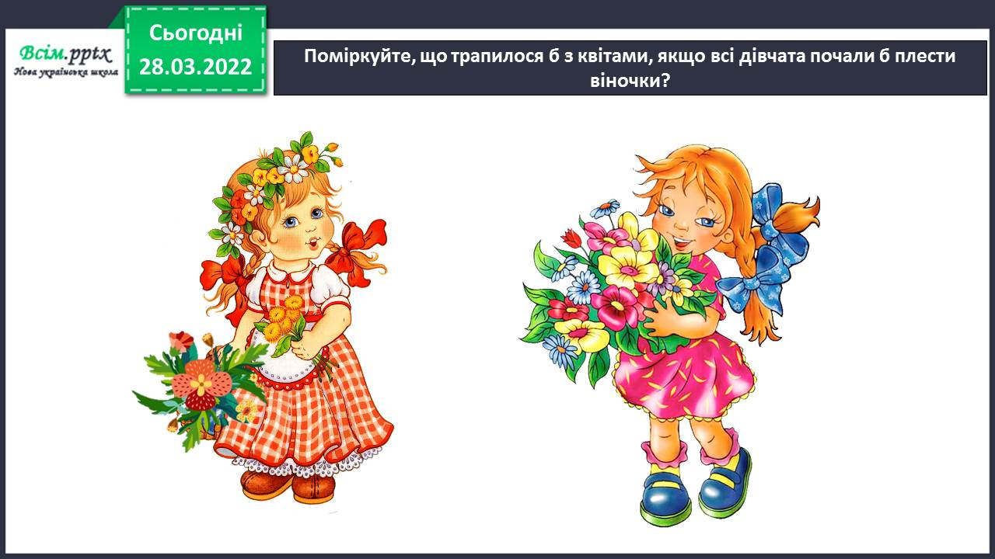

Чи знаєте ви, що таке Червона книга України? Які квіти занесені до неї?

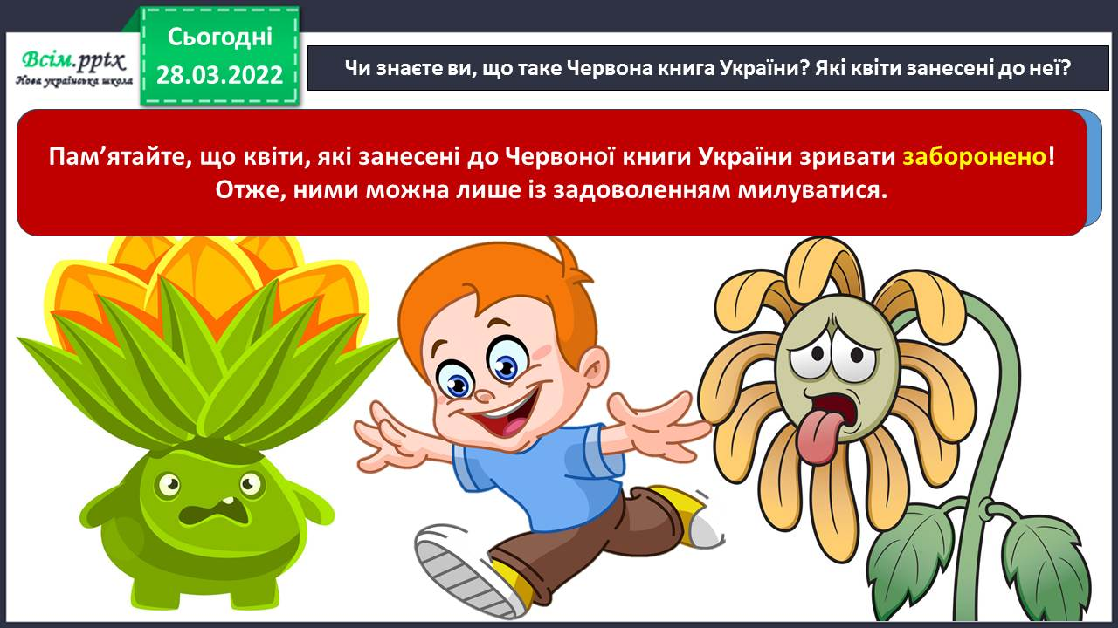

Розгляньте квіти, що занесені до Червоної книги України. Поміркуйте, як ми можемо допомогти зникаючим видам рослин?

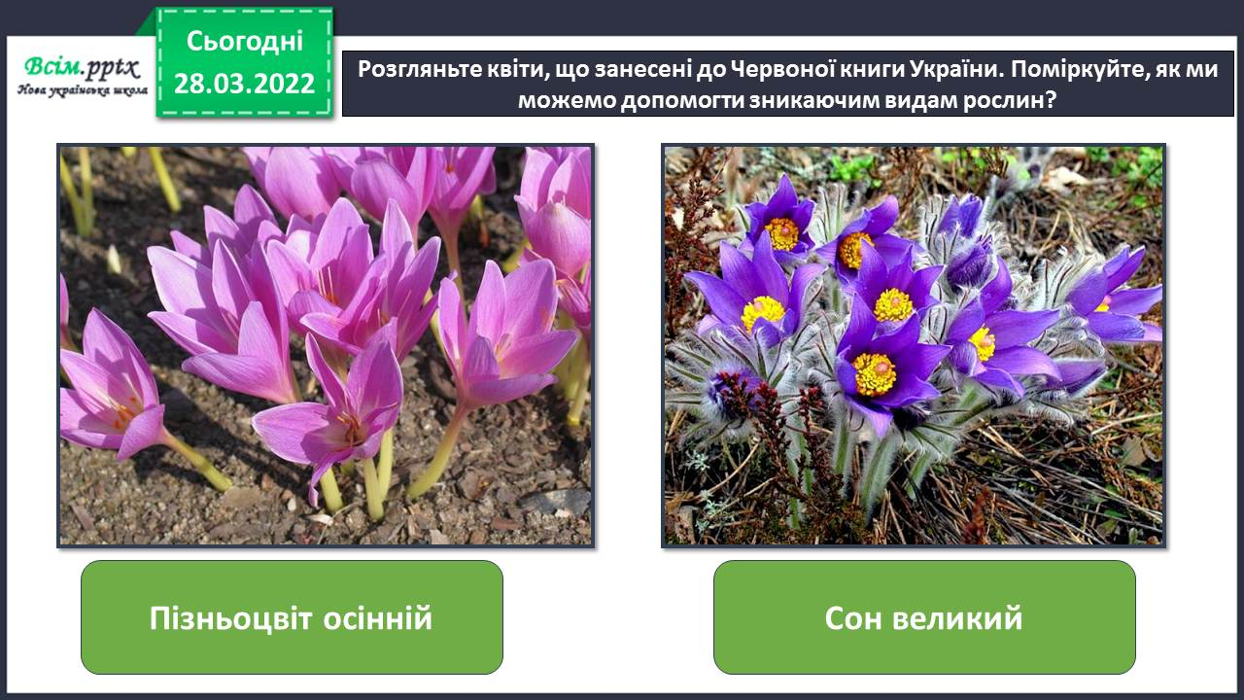

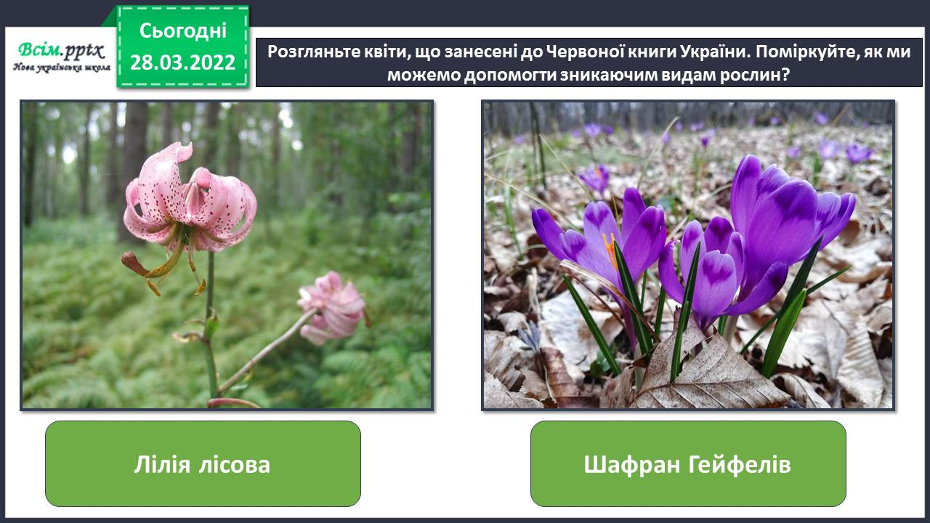

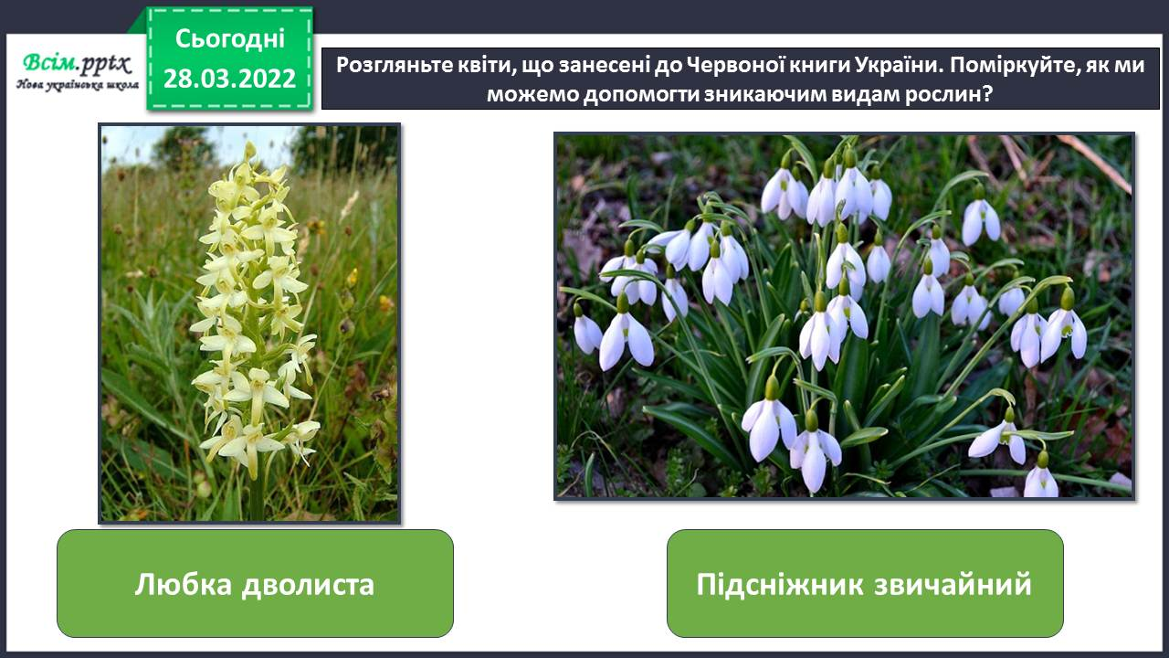

Фізкультхвилинка

<https://www.youtube.com/watch?v=3sg5oJQmlBY>

1. **Практична діяльність учнів.**

Правила безпеки на уроці образотворчого мистецтва



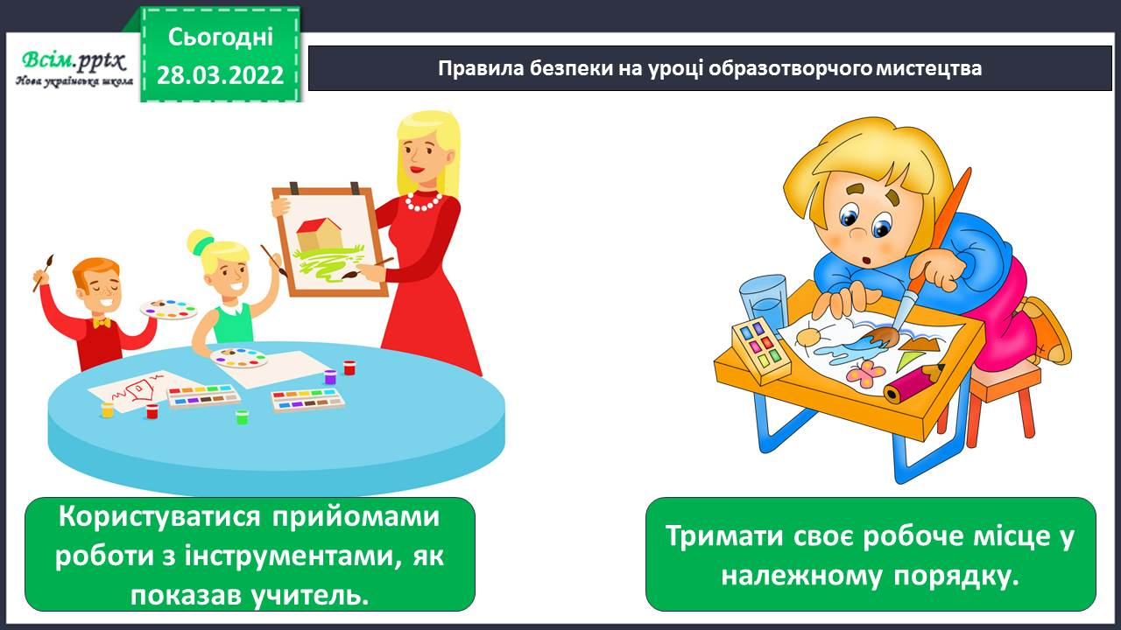

Пофантазуйте і створіть чарівні квіти з ваших відбитків рук (*гуаш, відбитки).* 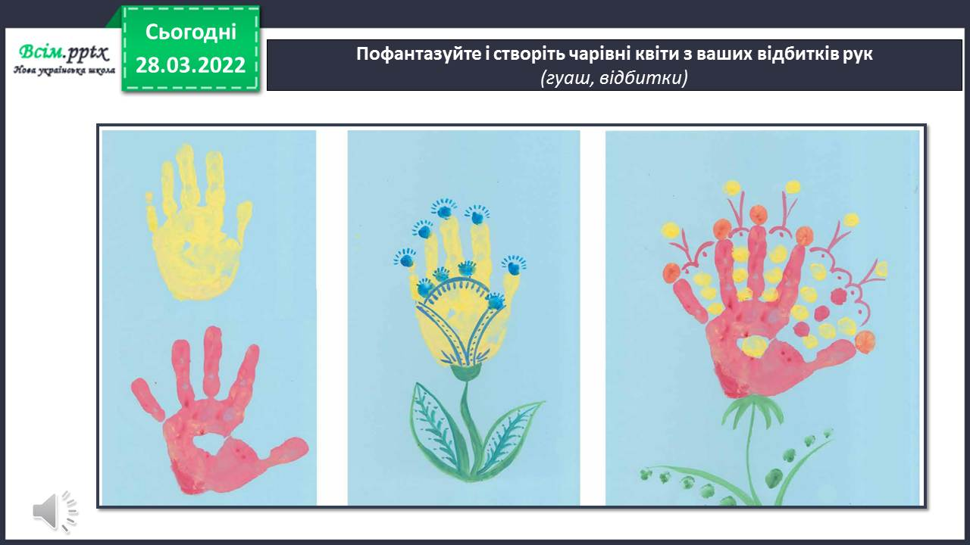

**Виконані роботи можна надіслати:**

1.На освітню платформу для дистанційного навчання HUMAN або

2.На електронну адресу **lvgorevich.55@gmail.com**

***Бажаю успіхів у навчанні!!!***